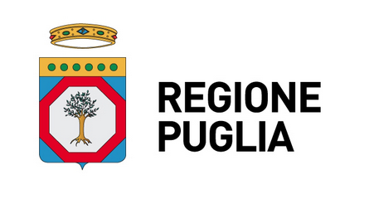
Ernesto ABATERUSSO

Al Presidente del
Consiglio regionale della Puglia
SEDE

OGGETTO: In merito al fenomeno del Blue Whale Challenge

MOZIONE
Il Consiglio Regionale della Puglia

Premesso che:

- Nei giorni scorsi una tredicenne della provincia di Bari sarebbe stata coinvolta nel "gioco mortale" Blue Whale insieme con altre 4 minorenni, "amiche di chat", di altre regioni d'Italia.

Considerato che:

- Il gioco del Blue Whale, nato in Russia, si sta diffondendo sempre più in Europa, soprattutto Spagna, Portogallo, Francia e avrebbe provocato negli anni la morte di oltre 150 adolescenti;

- Negli ultimi anni è scattato anche in Italia un capillare allarme per la diffusione del Blue Whale Challenge.

Preso atto che:

- Il Blu Whale Challenge è un gioco di adescamento online che prevede 50 prove da sostenere in 50 giorni impartite da un cosiddetto “tutor” attraverso i social network e che fa leva sull’autolesionismo e sulla vulnerabilità dei teenagers;

- Che il cosiddetto gioco prevede la manipolazione psicologica della vittima per indurla a commettere atti contro se stessa, fino all’istigazione al suicidio.

Ricordato che:

- Gli adolescenti in tenera età sono notoriamente fragili, vulnerabili, facilmente influenzabili e manipolabili.

Visto che:

- Il Blu Whale Challenge segue sempre le stesse regole ed impartisce pratiche autolesionistiche riconoscibili ai suoi seguaci (ad esempio tagliarsi le braccia e gambe con una lametta fino ad incidersi sulla pelle la sagoma della balena, sporgersi da cornicioni e terrazze fino al gesto estremo del suicidio);

- I ragazzi che seguono il terrificante rituale del Blu Whale cominciano ad avere, tappa dopo tappa, comportamenti anomali, come svegliarsi di notte per leggere messaggi del tutor/curatore e vedere film horror, essere più silenziosi, depressi, solitari e tristi.

Considerato che:

- La frammentazione e la scarsità delle informazioni sul Blue Whale Challenge rischia di produrre episodi di emulazione e di sottovalutare il fenomeno generale dei siti che spingono all’autolesionismo;

- Per combattere questo fenomeno è necessario “educare” ed informare in maniera approfondita gli adolescenti, i genitori, gli insegnanti, le forze dell’ordine, affinché possano riconoscere i segnali del Blue Whale Challenge ed evitarne i pericoli;

- Che per arginare i rischi per gli adolescenti derivanti dai social network sono necessari l’impegno e l’attenzione delle famiglie, delle istituzioni, delle forze dell’ordine, delle strutture scolastiche, delle parrocchie e di tutti quei soggetti che contribuiscono all’educazione dei giovani.

Tanto premesso e considerato, impegna la Giunta regionale affinché:

- Si attivi urgentemente per realizzare campagna informative e di sensibilizzazione in merito al fenomeno del Blue Whale Challenge in particolare e ai pericoli dei social network in generale, rivolte a genitori, insegnanti e a tutti quei soggetti che partecipano all’educazione degli adolescenti.

Bari, 5 novembre 2018 Ernesto Abaterusso

